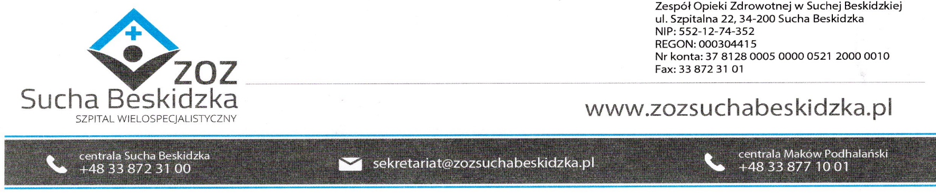
Znak: ZOZ.V.010/DZP/07/24 Sucha Beskidzka dnia 01.03.2024r.

Dotyczy: Postępowania na dostawę sprzętu 1x użytku oraz materiałów medycznych: ZOZ.V.010/DZP/07/24.

Dyrekcja Zespołu Opieki Zdrowotnej w Suchej Beskidzkiej odpowiada na poniższe pytania:
Czy Zamawiający wyrazi zgodę na zaoferowanie w pakiecie 55 cewnik permanentny do dializ poliuretanowy dwukanałowy 15Fr x 24 lub 28 cm. Zestaw skąłdający się z cewnika dwukanałowego z mufką z dwoma niezależnymi światłami tetniczymi o przepływie 1.6 bb i jednym światłem żylnym o przepływie 1.6 cc w zestawie z : koszulką wprowadzającą typu Peel Away z zastawką, tunelizatorem metalowym z gwintowaną nasadką uciskową, mankietem uszczelniającym, zespołem rozgałęziaczy, rozszerzadłem tunelizacyjnym, dwoma rozszerzaczami naczyniowym 14F i 12F, skalpelem, igłą punkcyjną 18G x 7 cm, prowadnik 0,038, pianką zabezpieczającą, opatrunkami na ranę, portami iniekcyjnymi, usztywniaczem
Odp. Zamawiający podtrzymuje zapisy SWZ.

